

Семья и семейные ценности.

Проект по самопознанию

Выполнила учащаяся 8-А класса СОШ № 62 г. Караганды Дибирова Ульяна

Под руководством учителя самопознания СОШ № 62 Хрипунковой Натальи Павловны

* **Семья** – это счастье, любовь и удача, 
* Семья – это летом поездки на дачу.
* Семья – это праздник, семейные даты,
* Подарки, покупки, приятные траты.
* Рождение детей, первый шаг, первый лепет,
* Мечты о хорошем, волнение и трепет.
* Семья – это труд, друг о друге забота,
* Семья – это много домашней работы.
* Семья – это важно!
* Семья – это сложно!
* Но счастливо жить одному невозможно!
* Всегда будьте вместе, любовь берегите,
* Обиды и ссоры подальше гоните,
* Хочу, чтоб про нас говорили друзья:
* 
* Какая хорошая Ваша семья!
* Любили тебя без особых причин
* За то, что ты — внук,
* За то, что ты — сын,
* За то, что малыш,
* За то, что растёшь,
* За то, что на папу и маму похож.
* И эта любовь до конца твоих дней
* Останется тайной опорой твоей.

Истории человечества, а значит, и развитию общества, по словам ученых уже насчитывается не менее четырех тысяч лет. На всем ее протяжении сердце человека не уставало обогащать человеческие отношения и совершенствовать их. Одной из величайших ценностей человека является любовь. Именно в ней открывается бесконечная ценность человеческой личности, радость умаления себя ради того, кого любишь, радость продолжения себя. Все это выразилось в таком социальном институте как семья. В разные времена у разных народов существовали различные взгляды на семью, свое место в ней, место семьи в обществе, появлялось что-то новое, но вместе с этим оставалось, по сути, уникальным совпадением личностей обогащением человеческой души – живой, ищущей, развивающейся. Идеальная семья немыслима без любви. Любовь – это тепло, нежность, радость. Это главная движущая сила развития человечества, то ради чего существуем все мы, то что подвигает человека к безрассудно- героическим поступкам. "Я люблю, и значит, я живу…" (В.Высоцкий)

Раньше во главе семьи стоял мужчина. Его первейшей обязанностью было обеспечивать семью. В обязанность жены входило блюсти очаг, рожать и растить детей, сохранять верность мужу. Дом для жены являлся основным местом приложения ее трудов и способностей. Деньги, наряды она получала из рук главы семьи. Порой мы жалеем женщин, которые жили по старым семейным законам, законам зависимости. Но напрасно! В тех зависимых женщинах жила накопленная многими поколениями привычка сознания, что глава содержит семью и отвечает за нее. Так уж исторически сложилось. Но шло время. Резкие социальные перемены привели к гибели патриархальной семьи. Брак стал союзом двух свободных и самостоятельных людей. Авторитет мужчины постепенно падал, вскоре он свелся почти к нулю, конечно в городе это произошло быстрее, чем в деревне, где в некоторых семья и по сей день мужчина глава семьи. В Гражданском кодексе понятие "глава семьи" вовсе отсутствует. Его нет в Конституции, нет в семейном праве. Но оно пока присутствует в нашем сознании. По свидетельству социологии, люди теперь довольно часто характеризуют свою семью как семью без главы. Теперь иждивенцами в семье выступают только дети, их кормильцы – и папы, и мамы. Сейчас глава семьи – это уже не глава "по закону", а лидер. Главы как бы выбираются в семье с согласия окружающих. Социологи определяют нынешнее семейное главенство как "выполнение распорядительных, регулирующих функций, существенных для жизнедеятельности семьи…". Нужен ли современной семье глава? Нет, но лидер нужен обязательно, им может быть и мужчина, и женщина. У кого характер для лидерства больше подходит. Как для патриархальных семей, так для нынешних, демократических, верна классическая толстовская формула, что все счастливые семьи похожи друг на друга, каждая несчастливая семья несчастлива по-своему.

« Плохо человеку, когда он один,   
 горе одному, один не воин»  
В.В Маяковский

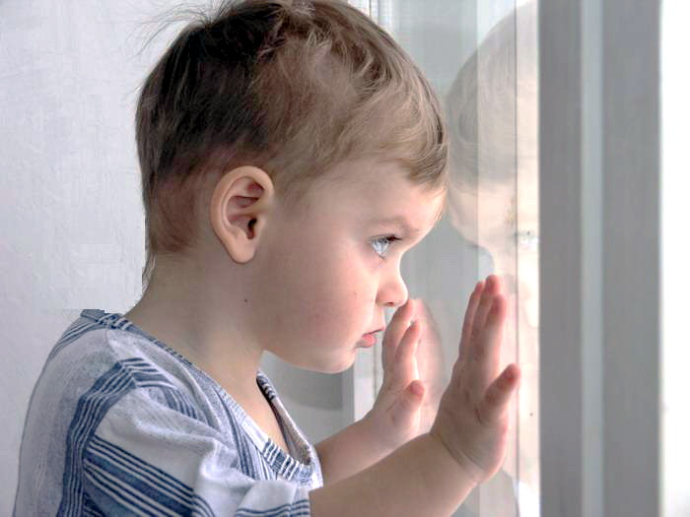

СЕМЬЯ ПОМОГАла ЧЕЛОВЕКУ



**Появиться   
  
на свет,  
   
вырасти,  
  
жить.**

 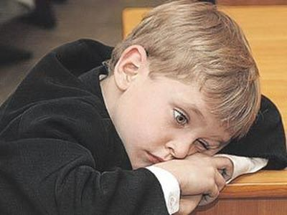

вне семьи

на протяжении всей истории человечества было невозможно не только нормальное существование, но даже физическое выживание.

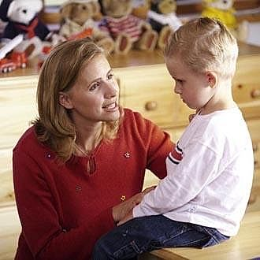

Человек и семья

* И в сегодняшнем цивилизованном мире, люди все равно стремятся держаться вместе, уживаться друг с другом, несмотря на связанные с этим трудности.

Человека без семьи трудно считать вполне

счастливым

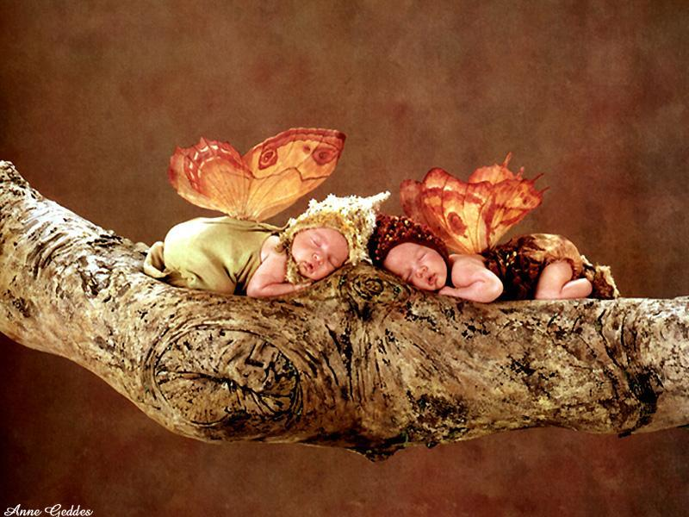

*СЕМЬЯ – ЭТО:*

* и трудовой коллектив,
* и моральная опора,
* и высшие человеческие привязанности (любовь, дружба),
* и пространство для отдыха,
* и школа доброты,
* и многообразная система отношений с родителями, братьями, сестрами, родными и знакомыми,
* мораль и вкусы,
* манеры и привычки,
* мировоззрение и убеждения,
* характер и идеалы…

Основы всего этого закладываются в семье.



**Группа людей, состоящая из родителей, детей, внуков и близких родственников, живущих вместе.**

Семья



**Группа родственников, дружная и сплоченная общими интересами.**

В современной литературе семья определяется как

«Малая социальная группа, основанная на любви, брачном союзе и родственных отношениях; объединенная общностью быта и ведением хозяйства, правовыми и нравственными отношениями, рождением и воспитанием детей»

Проблемы семьи – проблемы общества. Не раз философы и социологи ставили вопрос о кризисе института семьи, предсказывали даже ее исчезновение в будущем. Изменилась структура семьи как малой социальной группы: семьи уменьшились, появилось немало семей, сформировавшихся после повторного брака, матерей-одиночек. Но брак по-прежнему имеет высокий престиж, люди не хотят жить в одиночестве. Важной остается воспитательная функция семьи, однако большая роль отводится государству и обществу: дети воспитываются в яслях, детских садах, школе, немалое воздействие оказывают и средства массовой информации. Важной является и рекреационная функция семьи, т.е. взаимопомощь, поддержание здоровья, организация отдыха и досуга. В современном мире с его высоким социальным темпом семья превращается в отдушину, где человек восстанавливает свои психические и физические силы. Не меняется одна из основных функций семьи репродуктивная, т.е. функция продолжения рода. Таким образом, ничто и никто не может заменить функций семьи.

Важнейшими функциями семьи следует считать такие:

**воспитательная,**

**хозяйственно-бытовая,**

**экономическая,**

**социально-статусная,**

**психотерапевтическая,**

**репродуктивная,**

**духовное общение,**

**досуговая.**

В жизнедеятельности современной семьи 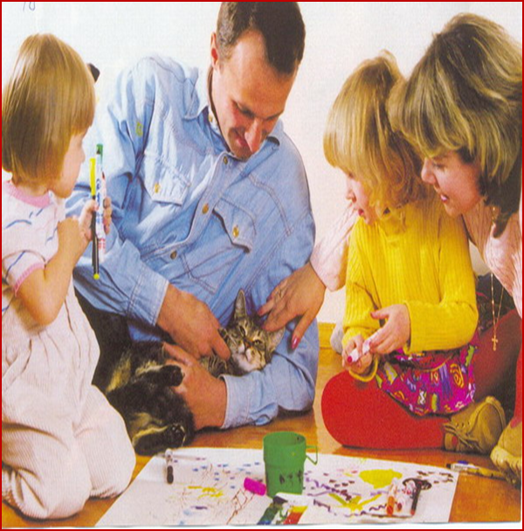

первостепенное

значение

приобретают функции,

связанные с общением,

взаимопомощью,

эмоциональными

отношениями супругов,

родителей и детей.

требования, предъявляемые обществом к семье

**1.Создание условий для всестороннего развития личности.**

**2.Эмоциональная поддержка престарелых родителей.**

**3.Воспитание детей**

**и подростков,**

**основанное на любви**

**и доверии.** 

Семья **для ребенка –**

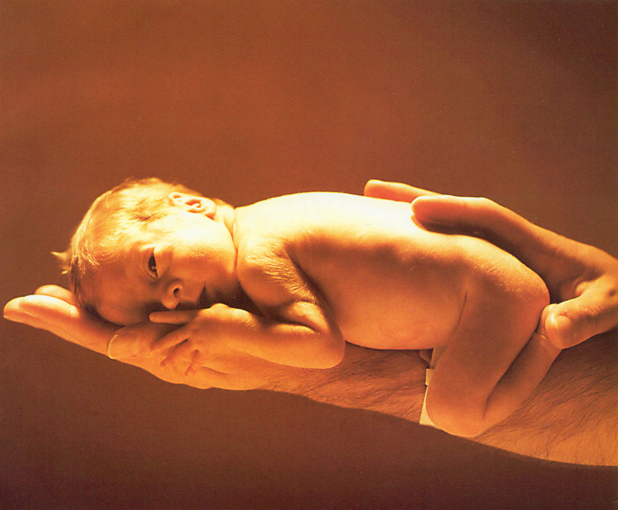

**это место**

**его рождения**

**и становления.** 

В семье

**ребенок получает**

**азы знаний**

**об окружающем мире,**

**а  в дальнейшем**

**и саму культуру.**



Семья - это определенный морально психологический климат, это школа отношений с людьми.

Культура супружеского общения –непременное условие бесконфликтной семейной жизни и способ безболезненного устранения многих затруднений супругов, разрешения их споров. Всегда нужно стараться видеть в другом что-то хорошее

В семье

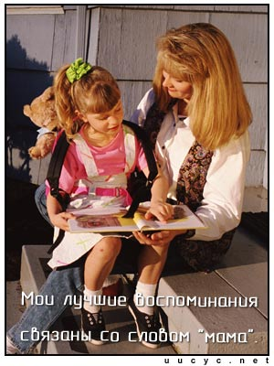**складываются**

**представления ребенка**

**о добре и зле,**

**о порядочности,**

**об уважительном отношении**

**к материальным**

**и духовным ценностям.**

В семье



**с близкими людьми**

**ребенок переживает**

**чувства любви,**

**дружбы, долга,**

**ответственности,**

**справедливости.**

**ребенок включается**

**во все жизненно**

**важные виды**

**деятельности –**

**интеллектуальную,**

**познавательную,**

**трудовую, общественную,**

**игровую,**

**творческую и другие.**

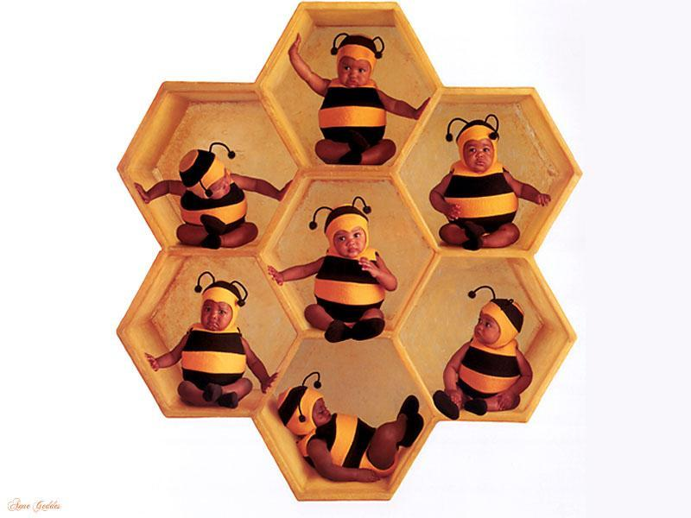

Особенностью семейного воспитания

**является то,**

**что оно органично**

**сливается со всей**

**жизнедеятельностью человека.**

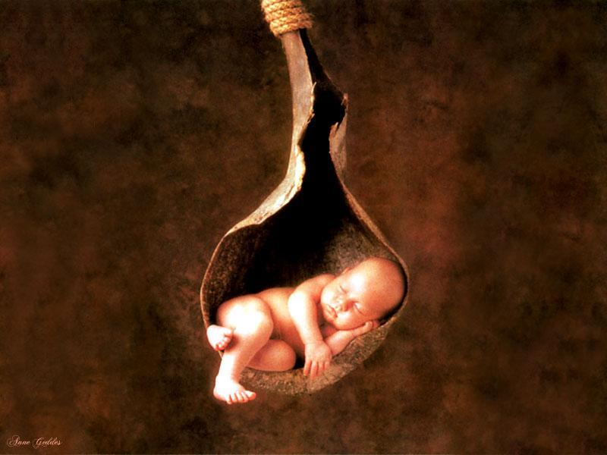

Исследование о сформированности понятий семья и семейные ценности было проведено в КГУ СОШ № 62, г. Караганды.  
***Объект исследования***: старшеклассники  
***Предмет исследования***: семейные ценности старшеклассников.  
***Задачи****:*  
Изучить методическую литературу на тему семьи;  
Провести анкетирование на заданную тему;  
Сделать выводы

Исследование проводилось в 8-А и 8-Б классах.  
В анкете были представлены следующие вопросы:  
1. Перечислите всех членов семьи, живущих вместе с вами.

2. Какие семейные традиции вы соблюдаете?

3. Отметьте, какими увлечениями вы занимаетесь вместе с родителями.

4. Какой труд объединяет вашу семью?

5. Собираете ли вы семейные советы и для чего?  
Было опрошено 31 человек.

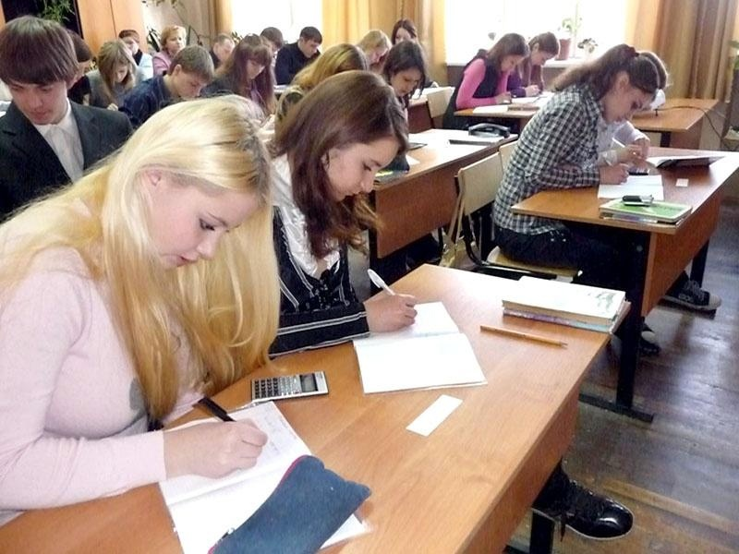

**Результаты анкетирования**

На первый вопрос: Перечислите всех членов семьи, живущих вместе с вами. 1) 93% - живут с мамой, 2) 71% - с папой, 3) 35% - с братом, 4) 45% - с сестрой, 32% - с бабушкой, 9% - с дедушкой, 6% - с тетей, 6% - с дядей.

На второй вопрос: Какие семейные традиции вы соблюдаете? Учащиеся ответили следующим образом: 1) 22% - посещение кино, театра, концертов, 2) 29% - дни поминовения усопших, 3) дни рождения, религиозные праздники – 51%, 4) 100% - гражданские праздники, 5) 6% - интеллектуальные конкурсы, викторины, 6) 51% - совместные спортивные мероприятия, экскурсии, поездки на природу, 7) 9% - школьные праздники.

На третий вопрос: Отметьте, какими увлечениями вы занимаетесь вместе с родителями? Учащиеся ответили: 1) 6% - чтение книг, 2) 38% - домашние животные, 3) 12% - живопись, рисование, 4) 9% - шахматы, 5) 3% - коллекционирование, 6) 45% - рыбалка, 7) 22% - спорт, 8) 22% - шитье, вязание, вышивка, 9) 6% - сочинение стихов, сказок, рассказов.

На четвертый вопрос: Какой труд объединяет вашу семью? Были даны следующие ответы: 1) 6% - общего труда нет, у каждого свое дело, 2) 61% - уборка квартиры, 3) 29% - работа в саду, на даче, 4) 35% - ремонт квартиры, 5) 19% - уход за маленьким ребенком, 6) 45% - уход за домашним животным

На пятый вопрос: Собираете ли вы семейные советы для того, чтобы…? Были даны следующие ответы: 1) 19% - обсуждать проблемы воспитания детей, 2) 32% - обсуждать покупки членов семьи, 3) 13% - распределять работу по дому, ответственность, 4) 51% - планировать отпуск, 5) 6% - распределить бюджет семьи, 6) 12% - семейные проблемы решаются в рабочем порядке, без специальных семейных советов

Т.о, исходя из полученных данных можно сделать следующие *выводы*:

1. В общем у учащихся 8 классов имеется представление о понятии семья и семейные ценности, семейные традиции, обязанности; совместный труд, отдых;

2. На уроках самопознания, классных часах, воспитательных мероприятиях необходимо больше уделять внимание развитию представлений учащихся о семейных ценностях;

3. Привлекать к участию в школьных мероприятиях родителей, бабушек, дедушек, других членов семьи;